Meghívó és programterv
(Térségi munkacsoport)
Csongrád-Csanád, Békés Vármegye Szakmatámogatási Hálózat
TSZR2025-4280
szakmai műhelymunka/intézménylátogatás/szakmai fórum rendezvényre

Kedves Kollégák!

Szeretettel meghívlak titeket a soron következő munkacsoport ülésére, mely Szarvason kerül megtartásra.
Az ülés témája:
- Országos Munkacsoport munkatervének áttekintése
- Javaslatok megfogalmazása
- GYIK frissítése

A rendezvénnyel kapcsolatos fontosabb információk
Csongrád-Csanád-Békés vármegye Szakmafejlesztési Hálózat Konzorciuma  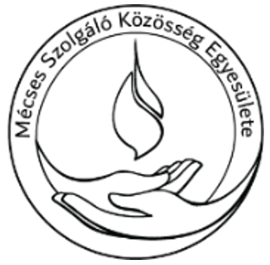 | A rendezvény címe/témája: | - Országos Munkacsoport munkatervének áttekintése  - Javaslatok megfogalmazása  - GYIK
 | A rendezvény időpontja: | 2026. március 24. (Kedd) 10.00 – 12.00 óra
 | A rendezvény helyszíne: | Ótemplomi Szeretetszolgálat, Szarvas, Vasút utca 10.

Programterv
10:00-10:05 | Megnyitó
Oncsik János
módszertani munkatárs
10:05-10:20 | Országos munkacsoport munkatervének áttekintése
10:20-10:50 | Közös gondolkodás a témával kapcsolatban, javaslatok
10:50-11.20 | GYIK, jogszabályok tervezett módosításainak átbeszélése

11:30-12.00 | Ötletek, javaslatok

Kelt: Szarvas, 2026. március 9.
Üdvözlettel:

………………………………………..
Csongrád-Csanád - Békés vármegye
Szakmafejlesztési Hálózat Konzorciuma
Oncsik János
módszertani munkatárs

